LMSGI02_EJER01
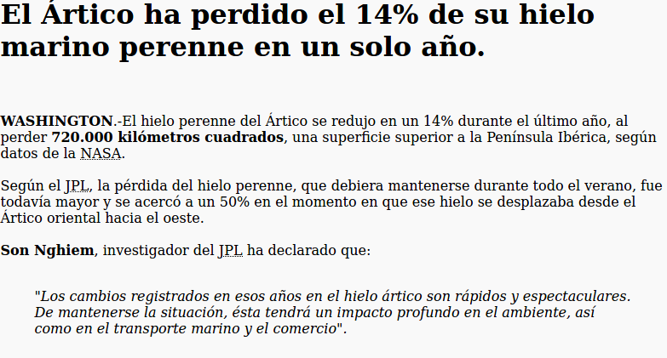
<!DOCTYPE html>
<html>
<head>
<meta charset=utf-8 />
<title>El Ártico ha perdido el 14% de su hielo marino perenne en un solo año.</title>
</head>
<body>
<h1>El Ártico ha perdido el 14% de su hielo marino perenne en un solo año.</h1><br/>
<br><b>WASHINGTON</b>.-El hielo perenne del Ártico se redujo en un 14% durante el último año, al perder <b> 720.000 kilómetros cuadrados</b>, una superficie superior a la Península Ibérica, según datos de la <acronym title="National Aeronautics and Space Administration">NASA</acronym>.<br>
<br>Según el <acronym title="Jet Propulsion Laboratory">JPL</acronym>, la pérdida del hielo perenne, que debiera mantenerse durante todo el verano, fue todavía mayor y se acercó a un 50% en el momento en que ese hielo se desplazaba desde el Ártico oriental hacia el oeste.<br>
<br>
<b>Son Nghiem</b>, investigador del <acronym title="Jet Propulsion Laboratory">JPL</acronym> ha declarado que:<br>
<br><cite><blockquote>"Los cambios registrados en esos años en el hielo ártico son rápidos y espectaculares. De mantenerse la situación, ésta tendrá un impacto profundo en el ambiente, así como en el transporte marino y el comercio".</blockquote></cite>
</body>
</html>

En este ejercicio he usado las etiquetas:
<b> → Pone en NEGRITA una parte del texto para resaltarla.
<br> → Utilizo el br para hacer saltos de línea y que se entiendan mejor los párrafos.
<h1> → La utilizo para que el título resalte y sea lo más parecido al ejemplo.
<acronym> → Lo he utilizado para que las palabras se vean subrayadas con puntos.
<blockquote> → Se usa para escribir una cita textual y que el párrafo se diferencie del resto del texto.

